**Методическая рассылка № 10/2024**

**О ПСИХИЧЕСКОМ И ЭМОЦИОНАЛЬНОМ ЗДОРОВЬЕ**

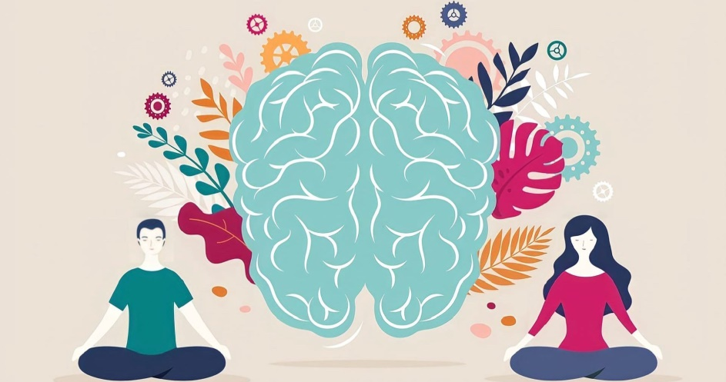

Здоровье – это особый дар, который дается человеку от рождения. О необходимости беречь свое здоровье знают все, но мало кто знает о том, что здоровье как состояние выходит за рамки физического состояния.

Психическое и  эмоциональное здоровье является показателем психологического благополучия. Насколько хорошее это здоровье, мы можем судить по тому, с  каким настроением мы проживаем свой день, как чувствуем себя, какие у  нас отношения с окружающими и как много смысла и радости есть в нашей жизни.

Хорошее психическое здоровье – это не только отсутствие проблем с психическим здоровьем, таких как депрессия или беспокойство. Скорее это психическая устойчивость к жизненным проблемам, неудачам, стрессам. Хорошее психическое здоровье – это умение и в стрессовой ситуации находить правильные решения и «держать удар», умение строить прочные отношения, и оправляться от неудач.

Проблемы психического и эмоционального здоровья часто возникают, когда нервная система перенесла большое количество стресса.

ПОНЯТИЕ ПСИХИЧЕСКОГО ЗДОРОВЬЯ

Психическое здоровье – это состояние психического благополучия, которое позволяет справляться со стрессовыми ситуациями в жизни, реализовывать свой потенциал, успешно учиться и работать, а также вносить вклад в жизнь общества. Это неотъемлемый компонент здоровья и благополучия, который лежит в основе наших индивидуальных и коллективных способностей принимать решения, строить отношения и формировать мир, в котором мы живем.

В первую очередь это реализуется за счет стабильного, адекватного функционирования психики, а также основных психических познавательных процессов: памяти, внимания, мышления. Если психика устойчива, то человек может полноценно жить, адекватно реагировать на любые ситуации, контактировать и взаимодействовать с окружающими, строить личные или семейные отношения, проявлять творческие способности, адаптироваться к  сложным условиям, проявлять инициативу, брать на себя ответственность, в  общем, делать всё то, что помогает не просто существовать, но и добиваться наилучшего качества жизни.

***Определяющие факторы психического здоровья***

На протяжении всей нашей жизни многочисленные индивидуальные, социальные и структурные детерминанты (определяющие факторы) могут в совокупности защищать или напротив подрывать наше психическое здоровье и менять наше положение в континууме психического здоровья.

Различные индивидуальные психологические и биологические факторы, такие как эмоциональные навыки, употребление психоактивных веществ и  генетические особенности, могут делать человека более подверженным нарушениям психического здоровья.

Воздействие неблагоприятных социальных, экономических, геополитических и экологических обстоятельств, включая бедность, насилие, неравенство и неблагоприятные социальные условия, также повышает риск возникновения психических расстройств.

***Факторы риска*** могут проявляться на всех этапах жизни, но особенно сильное негативное влияние оказывают те из них, которые возникают в  важнейшие для развития человека периоды, особенно в раннем детстве. Например, известно, что суровое родительское воспитание, потеря биологических родителей, физические наказания подрывают психическое здоровье детей, а издевательства в школе являются одним из основных факторов риска развития нарушений психического здоровья.

Аналогичным образом ***защитные факторы*** также возникают на  протяжении всей жизни человека и способствуют укреплению психической устойчивости. К таким факторам относятся наши индивидуальные социальные и эмоциональные навыки и качества, а также опыт позитивного социального взаимодействия, качественное образование, достойная работа, проживание в безопасном районе и многое другое.

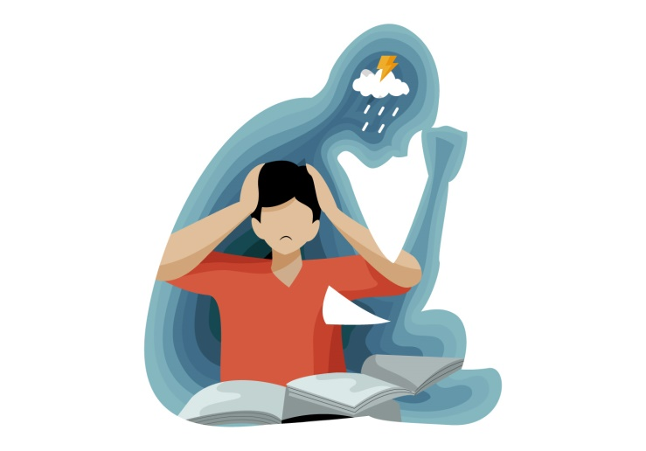***Влияние факторов риска и защитных факторов может иметь разный масштаб. Так, угрозы местного уровня повышают риск для отдельных людей, семей и местных сообществ. Глобальные угрозы такие как экономический спад, вспышки заболеваний, гуманитарные чрезвычайные ситуации, вынужденные перемещения населения, а также усугубляющийся климатический кризис, повышают уровень риска для целых групп населения.***

Влияние каждого отдельного фактора риска или защитного фактора с  трудом поддается прогнозированию. У большинства людей воздействие какого-либо фактора риска не приводит к развитию психического расстройства, тогда как у многих людей психические расстройства могут развиваться даже при отсутствии известных факторов риска. Тем не менее комплекс различных взаимодействующих детерминантов психического здоровья может как укреплять, так и подрывать психическое здоровье.

О ЭМОЦИОНАЛЬНОМ ЗДОРОВЬЕ

Эмоциональное здоровье – это гармоничное состояние души и тела, когда человек находится в ладу не только с внутренним, но и с внешним миром. Иными словами, это принятие себя и понимание своих эмоций.

Эмоционально здоровые люди имеют высокую степень эмпатии и  сочувствия. Они готовы прийти на помощь, их действия направлены на  созидание. Человек разумно относится к любой сложной ситуации: он  не  впадает в панику или депрессию, а пытается найти пути её решения. Он  способен контролировать свои эмоции. А это важно, потому что если мы  не контролируем эмоции, то они контролируют нас.

**Влияние эмоционального состояния на здоровье человека**

Наша психика тесно связана с физиологией, поэтому необходимо заботиться о своем эмоциональном здоровье.

На протяжении жизни каждый человек испытывает подобные реакции: плохое самочувствие, боль, усталость, разбитость, бессонницу, острое чувство голода или наоборот отказ от еды, волнение перед важным событием или страх при публичном выступлении. Такие реакции организма в кризисных ситуациях вполне естественны.

***Эмоциональные состояния*** – это состояния, которые возникают у человека при переживании различных жизненных ситуаций. Рассмотрим эти состояния подробно:

Аффект – это сильное эмоциональное переживание, которое возникает при невозможности найти выход из критических и опасных ситуаций. Внешние проявления выражаются в поведении, двигательной активности, внешнем виде, особенности речи и мимике. Зачастую это сопровождается словами: «Смутно помню, что со мной было», «Во мне словно что-то сорвалось», «Ощущения, как во сне».

Фрустрация – это психическое состояние, возникающее, когда человек не может удовлетворить свои потребности и желания. Прежде всего, это «расстройство планов», «уничтожение замыслов». Обычно такое состояние сопровождается отрицательными переживаниями: разочарованием, раздражением или тревогой.

Депрессия – это состояние, при котором человек эмоционально подавлен, иначе говоря: «Я устал, и у меня нет сил». Признаки депрессии: нерешительность, невнимательность, заторможенность или наоборот возбуждение, а также нарушения сна, изменение аппетита и веса.

Агрессия – это враждебное поведение личности, причиняющее вред окружающим или себе самому. В таком состоянии человек может оскорбить или даже причинить физическую боль. Агрессивные люди раздражительны, обидчивы, часто переживают гнев, злость и ярость.

Стресс – это напряженное состояние организма, которое проявляется как защитная реакция на воздействие различных неблагоприятных факторов. К  таким факторам относятся: проблемы и частые ссоры в семье, плохое питание, нарушение режима сна, проблемы с самооценкой. Во время стресса человек испытывает постоянную тревогу и нервозность. У людей, находящихся в состоянии начального или хронического стресса, снижается либидо, их часто преследуют панические атаки.

Апатия – это один из видов реакции на стресс, который выражается в  разочаровании и усталости. Апатия может проявляться также утратой интересов, жизненной энергии и эмоциональных откликов, вялостью, безразличием, отсутствием сил и мотивации.

**5 РАЗЛИЧИЙ МЕЖДУ ПСИХИЧЕСКИМ И ЭМОЦИОНАЛЬНЫМ ЗДОРОВЬЕМ**

Может показаться, что психическое и эмоциональное здоровье – это одно и то же. Хоть два этих понятия нередко имеют сходства, они всё же отличаются друг от друга. Разберемся, чем различаются эти виды здоровья.

**Реакции при принятии решений**

Когнитивные различия между психическим и эмоциональным здоровьем заключаются в том, как люди интерпретируют события и реагируют на  жизненные ситуации и трудности.

*Психическое здоровье* связано с решениями: способностью и  готовностью их принимать, логическим и рациональным подходом к этому. От него также зависит, как человек рассуждает, анализирует, использует воспоминания и опыт для того, чтобы справиться с трудностями.

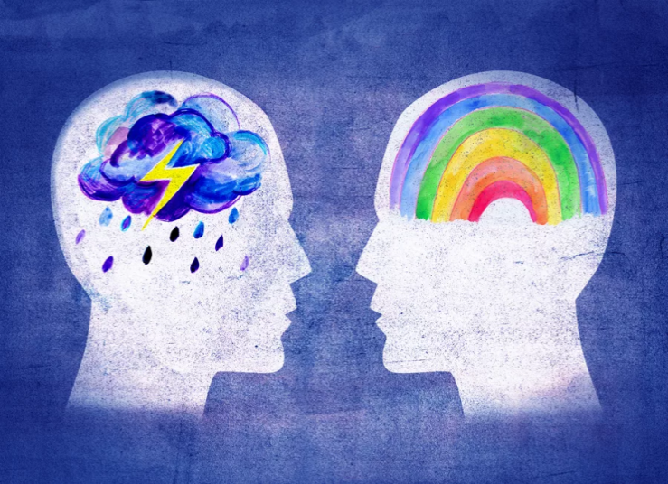*Эмоциональное здоровье* отвечает за чувственную реакцию на ситуацию, принятие решений с точки зрения переживаний и интуиции. От него зависит, насколько человек может взять свои эмоции под контроль, понимать их, выражать окружающим и справляться с ними.

**Поведение**

Разница между двумя видами ментального здоровья заключается в  поведенческих особенностях. *Психическое здоровье* во многом определяет, как человек поступает: к  примеру, при расстройствах и заболеваниях, таких как депрессия, он может вести себя иррационально, приобретать нехарактерные для него привычки, быть склонным к  рискованному, а также вредному для себя и окружающих поведению.

*Эмоциональное здоровье* в большей степени определяется тем, как  человек себя чувствует, независимо от того, есть ли у него заболевания. К  примеру, эмоциональное потрясение или перегрузка может привести к  тому, что он плачет. Но это не всегда означает, что он находится в  депрессии. Когда люди не могут контролировать то, как ведут себя, испытывая те или иные чувства, это может быть признаком проблем не  с  психическим, а с эмоциональным здоровьем.

**Триггеры**

Триггеры, то есть ситуации, заставляющие переживать те или иные чувства, являются факторами, оказывающими влияние как на психическое, так  и на эмоциональное здоровье. Разница заключается в реакции человека на  них.

*Психические триггеры* — события и переживания, связанные с ними, заставляют человека мыслить негативно, что впоследствии может привести к  развитию заболеваний, например, депрессии и тревожного расстройства.

*Эмоциональные триггеры* могут быть вызваны как ситуацией и опытом, который был неприятен в прошлом, так и совершенно новыми вещами. К  примеру, человек может чувствовать себя подавленным и расстроенным из-за жесткой критики, с которой столкнулся впервые. Любой триггер, который провоцирует на кратковременное переживание эмоций, таких как гнев, страх, печаль или радость, скорее является эмоциональным, чем психическим. Особенно если не влияет на образ мышления человека и не меняет его в  негативную сторону.

**Основополагающие факторы**

*Психическое здоровье* имеет сильную связь с особенностями работы мозга и его процессами. Некоторые расстройства представляют собой специфические изменения в работе мозга и активности его областей.

*Эмоциональное здоровье* также может пострадать из-за особенностей работы мозга, в частности, когда оно меняется из-за психических расстройств. Но если их у человека нет, то большинство проблем возникает из-за особенностей мышления и рассуждений, восприятия жизненных ситуаций, изменений настроения и поведения.

*Также разница между психическим и эмоциональным здоровьем заключается в том, что в основе последнего лежит эмоциональный интеллект. Это способность распознавать свои и чужие чувства, проявлять эмпатию к окружающим, контролировать собственные переживания и  выражать их здоровым образом.*

**Влияние на личность**

Проблемы с *психическим здоровьем* часто являются причиной изменения личности человека. Из-за расстройств и заболеваний он может приобрести такие черты, как апатичность, склонность к агрессии, подозрительность или импульсивность. Также могут измениться его привычки и предпочтения: к примеру, он мог быть душой компании и очень общительным в прошлом, но из-за переживаний, приведших к социальной тревожности, стать более замкнутым, отстраненным от других людей, недоверчивым.

Проблемы с *эмоциональным здоровьем* часто не оказывают стойкого влияния на личность. К примеру, человек, переживающий сильный стресс, на  время может изолироваться от окружающих и желать побыть в  одиночестве, но после того, как его жизнь наладится, перестанет вести себя подобным образом. Но так бывает не всегда: если психическое и эмоциональное здоровье нарушаются одновременно, бывает сложно понять, что именно стало причиной изменения личности.

**ВОЗМОЖНЫЕ ПРИЗНАКИ УХУДШЕНИЯ ПСИХИЧЕСКОГО ЗДОРОВЬЯ**

Если психическое здоровье нарушено, то это может проявляться практически в любых жизненных сферах, начиная от семейных отношений, заканчивая карьерой. К признакам ухудшения психического здоровья можно отнести следующие:

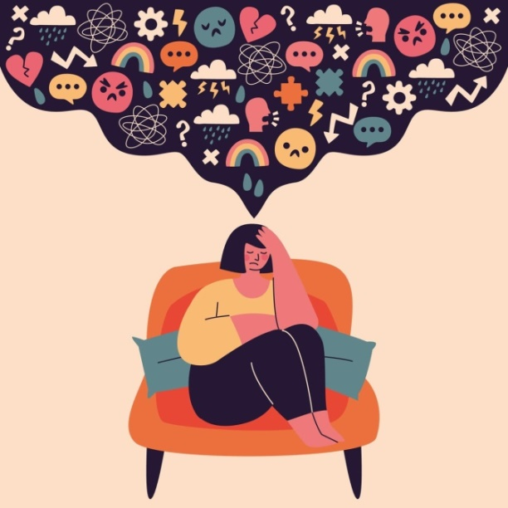трудности с социализацией, неумение контактировать и договариваться с людьми;

неадекватная реакция на стрессы;

неумение контролировать свои эмоции;

необоснованная агрессия;

апатия;

страхи, ощущение собственной неполноценности или несостоятельности;

боязнь ответственности;

нежелание узнавать что-то новое;

проблемы в личной жизни или семье;

странное поведение.

Все эти симптомы не просто позиционируют человека как неполноценного или ненормального, но и  мешают ему жить, а  порой и «ломают» его  жизнь. И именно поэтому важно постоянно и  тщательно следить за  психическим здоровьем, причём с  самого раннего сознательного возраста.

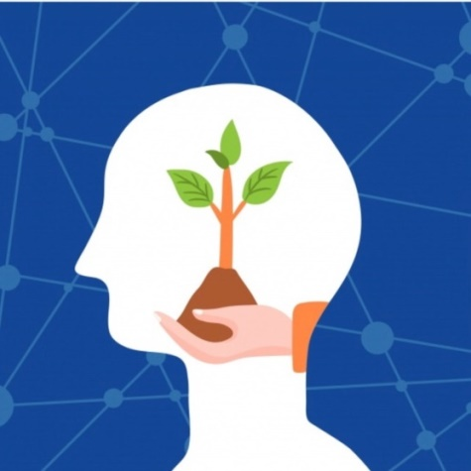**ЭЛЕМЕНТЫ ПСИХИЧЕСКОГО И ЭМОЦИОНАЛЬНОГО ЗДОРОВЬЯ**

Элементы психического и эмоционального здоровья включают в себя следующее.

***1. Способность любить (партнера, детей…).***

Уметь быть в отношениях, открываться другому человеку, любить его таким, какой он  есть, со всеми недостатками и достоинствами. Не идеализировать и не обесценивать. Быть  способным отдавать, а не брать.

***2. Автономия.***

Ее недостаток выражается в первую очередь в том, что люди делают не  то, чего они хотят на самом деле. Они даже не успевают прислушаться к  себе и выбрать, чего бы им хотелось хотеть. При этом желание быть автономным и иметь возможность что-то решать остается. И тогда человек пытается контролировать хоть что-то, к примеру, свой вес. В тяжелых случаях это приводит к анорексии.

***3. Способность оставаться в контакте с собой.***

Точнее со всеми сторонами собственного «Я»: как хорошими, так и  плохими, как приятными, так и не вызывающими радости. Что, в частности, помогает переживать конфликты, не распадаясь при этом на части. Очень важно держать в себе три образа: кем вы  были когда-то, кто вы есть сейчас и кем станете через десять лет. Учитывать и  интегрировать то, что дано природой, с  тем, что мы сами сумели в себе развить.

***4. Способность восстанавливаться после стресса.***

Если у человека достаточно сил, когда он сталкивается со стрессом, он  не  срывается и не заболевает, а  находит способ адаптироваться к новой ситуации.

***5. Реалистичная самооценка.***

Многие люди слишком жестко оценивают себя, критикуют, уничижают. Или наоборот – обладают завышенной самооценкой. Отчасти дело в том, что  родители восхваляют детей, желая иметь все самое лучшее, в том числе и  «лучших» детей. Но необоснованная похвала, лишенная любви и тепла, вселяет в детей чувство пустоты. Они не понимают, кем являются на самом деле, и часто действуют, как будто имеют право на особое отношение к себе, хотя, по сути, не заработали этого.

***6. Система ценностных ориентиров.***

Важно, чтобы человек понимал этические нормы, их смысл, при этом был гибок в следовании им.

***7. Способность выдерживать накал эмоций.***

Чувствовать их, но не действовать под их влиянием. Оставаться в  контакте важно не только со своими эмоциями, но и с мыслями и  размышлениями – своей рациональной частью.

***8. Рефлексия.***

Способность смотреть на себя со стороны. Люди, способные к  рефлексии, видят, что именно является их проблемой, и стараются решить ее, максимально эффективно помогая себе.

***9. Ментализация.***

Те, кто обладает этой способностью, понимают, что другие – это  совершенно отдельные личности со своими особенностями, личностной и  психологической структурой. Им легче дается осознание, что иногда обида на чьи-то слова и поступки бывает вызвана скорее их личным, персональным опытом и личностными особенностями, а не желанием другого человека нанести обиду.

***10. Способность играть***.

Речь идет о способности взрослых людей «играть» словами, символами, уметь использовать метафоры, иносказания, юмор, символизировать свой опыт и получать от этого удовольствие. Психологи отмечают пугающую тенденцию: мы перестаем играть. Наши игры из «активных» превращаются в «отстраненно-наблюдательные». Мы все меньше танцуем, поем, занимаемся спортом и все больше наблюдаем за тем, как это делают другие. Интересно, каковы будут последствия?

***11. Баланс между тем, что мы делаем для себя и для своего окружения.***

Важно быть собой, заботиться о собственных интересах, но не забывать учитывать при этом интересы других.

***12. Способность принимать то, что мы не можем изменить***.

Уметь искренне и честно грустить в связи с тем, что невозможно изменить. Принимать ограниченность своих возможностей и оплакивать то, чего бы нам хотелось иметь, но не получается.

**УКРЕПЛЕНИЕ ПСИХИЧЕСКОГО ЗДОРОВЬЯ И ПРОФИЛАКТИКА ПСИХИЧЕСКИХ РАССТРОЙСТВ**

Мероприятия по укреплению психического здоровья и профилактике психических расстройств основаны на определении индивидуальных, социальных и структурных составляющих психического здоровья и принятии мер вмешательства в целях снижения рисков, повышения психической устойчивости и создания благоприятной для психического здоровья среды.

***Рекомендации по сохранению психического здоровья***

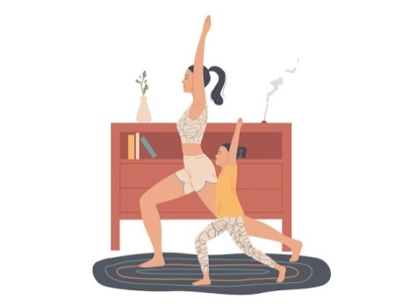***Полноценный отдых и здоровый сон не менее 8 часов в сутки*.** Глубокий сон способствует восстановлению нервной системы и является отличным профилактическим средством против развития психических заболеваний.

***Регулярные занятия физкультурой или спортом, выполнение любой работы, связанной с движением.*** Излишки адреналина накапливаются в организме и могут способствовать развитию психических расстройств. Физические нагрузки сжигают лишний адреналин и тем самым оказывают достаточно сильное профилактическое действие.

***Занятие любимым делом***. Если основная деятельность человека не связана с любимым делом, важно уделять достаточно времени для хобби. Это поможет снять накопившееся напряжение.

***Отношения в семье.*** Этот пункт особенно важен для здоровья психики. К отношениям в семье следует относиться серьезно, поскольку регулярные ссоры и скандалы с близкими людьми нередко являются причиной душевных расстройств.

***Правильное питание.*** Оно является залогом не только физического здоровья, но и необходимо для сохранения и укрепления психического здоровья. Переедание, употребление сладких и жирных продуктов, вызывающих нарушение гормонального фона человека, могут заметно нарушить душевное равновесие.

***Преодоление зависимостей.*** Нужно начинать с тех, которые имеют выраженный физиологический характер: курение, чрезмерное употребление алкоголя и другие вредные привычки, которые мешают здоровому образу жизни. При этом важно быть осторожными: если зависимость резко выражена и от нее трудно избавиться следует обратиться к специалисту за помощью. Требуют внимания также психологические зависимости (например, напряженные отношения с другим человеком), которые вызваны, как правило, более глубокими причинами и для их разрешения также нужна помощь специалиста.

***Перемена образа мышления.*** Стремитесь как можно реже сталкиваться с негативом, меньше проводите времени у телевизора, компьютера, избегайте контактов с неприятными людьми. Ищите плюсы во всем, что вас окружает. Прекратите выражать недовольство всем, от повседневной жизни до ситуации в стране. Не падайте духом, как бы тяжело ни складывались обстоятельства. Не проводите аналогии между собой и кем-либо кроме себя в прошлом. Позитивно смотрите на жизнь во всех отношениях.

***Смех и чувство юмора.*** Ученые давно выяснили, что неподдельный смех положительно влияет на здоровье. Будьте веселы и чаще улыбайтесь, это очень полезно. Если относиться к жизни с юмором, улучшается настроение и  укрепляется иммунитет. Смех оказывает благоприятное воздействие на  сердечно-сосудистую систему и в конечном счете продлевает жизнь.

***Общение с друзьями и близкими людьми.*** Поддержка и понимание со  стороны окружающих помогают справляться со  стрессом и трудностями. Обсуждение проблем с личным кругом может помочь снизить градус вашего отношения к  проблеме и поможет перейти к  стадии её решения.

Взаимодействие с другими людьми позволяет чувствовать себя ценными и важными для общества, повышает нашу самооценку. Качественно общайтесь с друзьями и близкими, знакомьтесь с новыми людьми, посещайте культурные мероприятия и разные активности, будьте готовы прийти на помощь родным, это сплотит вас и даст чувство уверенности в себе.

***Общение с природой.*** Можно с уверенностью сказать, что для укрепления психического здоровья и профилактики заболеваний нужно почаще выбираться на дачу или на огород (если он не рядом с домом), собирать цветы, ходить в лес за ягодами и грибами. Немаловажное значение для здорового образа жизни имеет и близость человека к воде. Огромный целительный эффект на организм в целом оказывает купание в реке, в озере, в море. Также человеку крайне необходим свежий воздух, поэтому полезно просто погулять по парку или скверу, погулять около водоема. Общение с природой нельзя представить без общения с домашними любимцами. Привязанность к животным формирует иной взгляд на мир.

В качестве дополнения к перечисленным методам рекомендуется ***посещать различные психологические тренинги.*** При отсутствии такой возможности тренинги можно проводить самостоятельно. С этой целью периодически следует устраивать нервно-эмоциональную разрядку. Для этого отлично подойдет встреча с друзьями, танцы, пение, поездки в интересные места и др.

***Ощущение счастья и удовлетворенности жизнью являются залогом благополучия во всех сферах. Установлено, что люди, которым присущи оптимизм и отсутствие переживаний из-за неприятностей, реже болеют и меньше подвержены нарушениям в работе организма.***

***Помните, что крепкое психическое здоровье – это путь к  достижению поставленных целей и реализации своего потенциала. Для  формирования позитивного мышления важно не то, что происходит вокруг, а то, как мы это воспринимаем.***

***Практические советы для сохранения и укрепления психического здоровья. Важные шаги для гармонии и равновесия***

Определите для себя способы расслабления. Расслабляющие процедуры и  упражнения улучшают настроение и  снижают риск развития психических расстройств. Аспект этот сугубо индивидуальный: для кого-то баня – это расслабление, а для кого-то нет. Составьте свой список для расслабления. Примером может стать прослушивание музыки, ароматерапия, глубокое дыхание, ванна с  солью, прогулка по улице, танец живота, йога и многое другое.

Развивайте навыки самоорганизации и учитесь расставлять приоритеты. Планирование и структурирование рабочего дня и личного времени зададут ритм, снизят тревогу и боязнь что-то не успеть или опоздать. Это же создаст чувство определенной стабильности, как опоры в каждом дне.

Проявляйте благодарность к другим людям и к самому себе. Эта  практика сблизит вас с другими людьми и главное покажет вам значимость собственных действий, наполнит их смыслом и ценностью. Введите традицию ежедневно благодарить себя и близких за дела, которые вы  сделали сегодня. Так вы увидите, сколько хорошего люди делают друг для друга и это будет вклад в ваше позитивное мышление.

Устанавливайте себе ясные и достижимые цели. Пусть они будут крупные и мелкие, для осуществления постепенно и на каждый день. Это  поможет вам ориентироваться на будущее и чувствовать, что вы лучше контролируете ситуацию.

В случаях, когда вы чувствуете, что не видите выхода из сложившейся ситуации, не стесняйтесь обращаться к профессионалам. Психологи и  психиатры могут предоставить необходимую поддержку.

*Физическое и психическое здоровье тесно связаны. Гораздо легче сохранять эмоциональную стабильность, когда нет физических проблем. Регулярно занимайтесь диагностикой, так вы предупредите заболевания и  будете более спокойны за свое здоровье. Сохранение и укрепление психического здоровья требует усилий, но оно является фундаментом для  общего благополучия. Следуя этим советам, вы сможете создать более здоровую и счастливую жизнь для себя.*

**Литература**

**1.** Психологическое здоровье. Дайджест. Авторы: О.Б. Полякова, Т.И. Бонкало [484a1dc3dd89337355cbede98f0d639e.pdf (niioz.ru)](https://niioz.ru/upload/iblock/484/484a1dc3dd89337355cbede98f0d639e.pdf)

**2.** Психология здоровья Авторы: О.Е. Ельникова, В.С. Меренкова Психология здоровья [1482089601_o.e.-elnikova-v.s.-merenkova-psihologiya-zdorovya-uchebnoe-posobie.pdf (elsu.ru)](https://elsu.ru/uploads/files/2016-12/1482089601_o.e.-elnikova-v.s.-merenkova-psihologiya-zdorovya-uchebnoe-posobie.pdf)

**3.** Зеленцова Т.В. Психологическое здоровье личности: разнообразие подходов



**4.** Тревожный мозг. Автор: Джозеф Аннибали

**5.** Планета нервных. Автор Мэтт Хейг